Inovações revolucionárias em automação
A B&R na SPS IPC Drives 2012 em Nuremberg
Este ano, a SPS IPC Drives será realizada entre 27 e 29 de Novembro de 2012, em Nuremberg. Nessa feira líder em sistemas de automação industrial e componentes, a linha inteira de produtos da B&R estará sendo exposita em um estande de quase 1000m² (Hall 7, Estande 206). Os holofotes estarão direcionados para os últimos desenvolvimentos desta altamente inovadora, e líder global no campo da tecnologia de automação. Essas inovações irão abrir novas oportunidades para que os fabricantes de máquinas e sistema possam construir e fortalecer sua vantagem competitiva.
Novo PC Caixa da B&R com a 3ª geração da tecnologia Intel® Core™ i
Os usuários podem esperar extrema versatilidade e vantagens de custo da linha robusta e confiável de PCs industriais da B&R, incluindo o novo Automation PC 910. No coração deste poderoso PC industrial, você vai encontrar a última 3ª geração da tecnologia de processadores Intel® Core™ i. CPUs com Core™ i3, Core™ i5 e Core™ i7 com até quatro núcleos, emparelhados com a recém lançada QM77 Express chipset, oferecem o último estado-da-arte na performance de computação industrial.
APROL EnMon otimiza a eficiência energética
A B&R introduziu uma nova solução de monitoramento de energia - APROL EnMon. Ajudando os usuários a implementar a ISO 50001, essa nova inovação também oferece maior eficiência energética, o que significa redução de custos e aumento da competitividade. Operando em stand-alone ou integrado em um existente sistema de controle de processos APROL, essa solução suporta um processo de melhoria contínua pela medição e avaliação de todos os dados relevantes de consumo de energia.
O Automation Studio 4 turbina o desenvolvimento com sustentável eficiência
Apesar da crescente complexidade de produto, a "Smart Engineering" com Automation Studio 4 ajuda a reduzir os custos de desenvolvimento e acelerar o tempo de colocação no mercado. A próxima geração do ambiente de desenvolvimento da B&R oferece vantagens decisivas. Uma das quais, permite a você desenvolver soluções de automação com eficiência sem precedentes.
O Automation Studio 4 também é equipado com novas funcionalidades revolucionárias que apóiam o desenvolvimento ideal e a produção em série de máquinas modulares, em variadas configurações. Essas incluem a modularização completa de software, uma ferramenta de configuração gráfica de hardware e comunicação via OPC-UA, bem como interfaces abertas entre Automation Studio 4 e diferentes designs de softwares de simulação.
Além disso, o Automation Runtime oferece utilização ideal para multi núcleos e suporta uso simultâneo de múltiplos sistemas operacionais (MultiOS) em uma única plataforma de hardware.
Redundância de CPU da B&R - Absolutamente confiável e de custo-benefício
No passado, um sistema à prova de falhas com processadores redundantes foi uma solução de custo proibitivo para muitas aplicações. Com a redundância de processador fornecida pelo Sistema X20 da B&R e integrada no ambiente de desenvolvimento Automation Studio 4, sistemas de alta disponibilidade são agora uma opção de custo-benefício, mesmo para pequenas aplicações nas áreas clássicas de automação de máquinas. O protocolo de comunicação utilizado para a solução B&R de redundância é o fieldbus em tempo real de alto desempenho POWERLINK.
Tecnologia descentralizada de drives da B&R para uma melhor utilização do espaço disponível
O ACOPOSmulti65m, servo driver com motor montado e proteção IP65, é uma adição inovadora para o sistema B&R de drive modular ACOPOSmulti. Ele se funde com o motor para formar uma configurável e fácil de conectar unidade mecatrônica servo driver integrada, com funções de movimentação seguras e openSAFETY, para fornecer energia exatamente onde ela é necessária na máquina. Isso economiza espaço valioso no painel de comando e, mais importante ainda, avança no desenvolvimento de arquiteturas de máquinas descentralizadas.
Novo marco na segurança integrada
Na SPS IPC Drives de 2012, a B&R vai apresentar mais um marco para a tecnologia de segurança integrada.
Esses marcantes destaques serão apresentados no estande da B&R em uma vasta exposição de notáveis inovações ​​que abrangem todas as áreas de automação - incluindo novos desenvolvimentos para operação e IHM, bem como robustos componentes e sistemas para automação móvel.

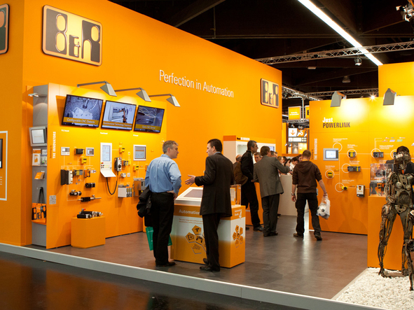
No Hall 7, Estande 206 na SPS IPC Drives 2012, a B​​&R vai apresentar inovações revolucionárias que abrangem todas as áreas da automação industrial.

Sobre a B&R
A B&R é uma empresa de automação inovadora com sede na Áustria e escritórios em todo o mundo. Como líder global em automação industrial, a B&R combina tecnologia de ponta com engenharia avançada para fornecer aos clientes em praticamente todas as indústrias soluções completas para automação de máquinas e fábricas, controle de movimento, IHM e tecnologia de segurança integrada. Com padrões de comunicação de fieldbus industriais como POWERLINK e openSAFETY, bem como o poderoso ambiente de desenvolvimento de software do Automation Studio, a B&R está constantemente redefinindo o futuro da engenharia de automação. O espírito inovador que mantém a B&R na vanguarda da automação industrial é impulsionado pelo compromisso de simplificar processos e superar as expectativas dos clientes.
Para mais informações, visite www.br-automation.com

